Fizyka

1. Wiadomości wstępne:
2. Pomiary w fizyce. Niepewność pomiaru. Przeliczanie wielokrotności i podwielokrotności:

* Pomiar jest podstawą naukowego badania świata.
* Wielkości mierzone nazywamy wielkościami fizycznymi.
* Pomiar polega na porównaniu mierzonej wielkości z pewnym wzorcem, zwanym jednostką tej wielkości.
* W Polsce i w większości krajów świata ludzie posługują się dziś Międzynarodowym Układem Jednostek Miar, w skrócie zwanym układem SI.
* Do podstawowych wielkości fizycznych należą:
  + czas (jednostka: sekunda);
  + długość (jednostka: metr);
  + masa (jednostka: kilogram);
  + temperatura (jednostka: kelwin lub stopień Celsjusza).
* Każdy pomiar obarczony jest niepewnością pomiaru.
* Niepewność pomiaru może wynikać z:
  + własności badanego ciała fizycznego (np. ławka nie ma ostrych krawędzi i dlatego trudno zmierzyć jej długość);
  + dokładności użytych przyrządów pomiarowych (za pomocą linijki ze skalą milimetrową nie można zmierzyć np. długości z dokładnością do mikrometra);
  + cech eksperymentatora (np. czas reakcji człowieka na sygnał nie pozwala mierzyć stoperem ręcznym z dokładnością większą niż 0,1 s, nawet jeśli stoper ma skalę z dokładnością do 0,01 s);
  + niedostosowania przyrządu do pomiaru (np. pomiar sali szkolnej za pomocą linijki o długości 50 cm).

2. Rodzaje oddziaływań i ich skutki. Wzajemność oddziaływań:

2. Właściwości materii:

1. Cząsteczkowa budowa materii:

* Jednym z ważniejszych osiągnięć ludzkości było odkrycie atomu.
* Według naszej obecnej wiedzy materia składa się z atomów lub cząsteczek znajdujących się w nieustannym ruchu.
* Współczesne rozumienie budowy materii zawdzięczamy Johnowi Daltonowi.
* Teoria Daltona zakłada m.in., że:
  + atom jest najmniejszą porcją materii;
  + jest tyle rodzajów atomów, ile istnieje pierwiastków;
  + atomy tego samego pierwiastka są identyczne;
  + atomy tych samych lub różnych pierwiastków mogą się ze sobą łączyć. Tworzą one wtedy cząsteczki – pierwiastków lub związków chemicznych;
  + substancje składają się z cząsteczek i atomów.
* Cząsteczki, z których jest zbudowana materia, znajdują się w nieustannym chaotycznym ruchu, a ich prędkości związane są z temperaturą danego ciała fizycznego. Im większa wartość prędkości cząsteczek, tym wyższa jest temperatura ciała. Jeśli ochładzamy dane ciało, czyli obniżamy jego temperaturę, zmniejszamy jednocześnie prędkość jego cząsteczek.
* Dowody na kinetyczno-cząsteczkową teorię budowy materii to:
  + ruchy Browna;
  + zjawisko dyfuzji;
  + zjawisko zmniejszania się sumy objętości dwóch cieczy po ich zmieszaniu.
* Dyfuzja to samorzutne mieszanie się różnych substancji, spowodowane bezładnym ruchem cząsteczek.
* Zjawisko dyfuzji zachodzi w gazach, cieczach i ciałach stałych.
* Cząsteczki nieustannie oddziałują między sobą. Oddziaływania międzycząsteczkowe zachodzą między cząsteczkami lub atomami cieczy, gazu i ciał stałych. Jeśli odległości między cząsteczkami są zbliżone do ich średnicy lub mniejsze, oddziaływanie ma charakter odpychający, a jeśli te odległości są większe, dominuje oddziaływanie przyciągające.
* W ciałach stałych ruch cząsteczek jest najmniej swobodny, tzn. drgają one wokół pewnych położeń równowagi, a oddziaływania międzycząsteczkowe są najsilniejsze.
* W cieczach cząsteczki poruszają się swobodniej i szybciej niż w ciałach stałych.
* W gazach oddziaływania między cząsteczkami są najsłabsze. Cząsteczki gazu mają duże prędkości i swobodę ruchu.

2. Stany skupienia materii:

* Ciała występują w trzech stanach skupienia: stałym, ciekłym i gazowym.
* Ciała stałe mają określone: kształt i objętość.
* Ciecze przyjmują kształt naczynia, w którym się znajdują, ale zachowują swoją objętość.
* Gazy – podobnie jak ciecze – przybierają kształt naczynia, w którym zostały umieszczone, ale w przeciwieństwie do cieczy wypełniają całą jego objętość.
* Na co dzień obserwujemy wiele zjawisk związanych ze zmianami stanów skupienia. Podsumujmy je za pomocą schematu. 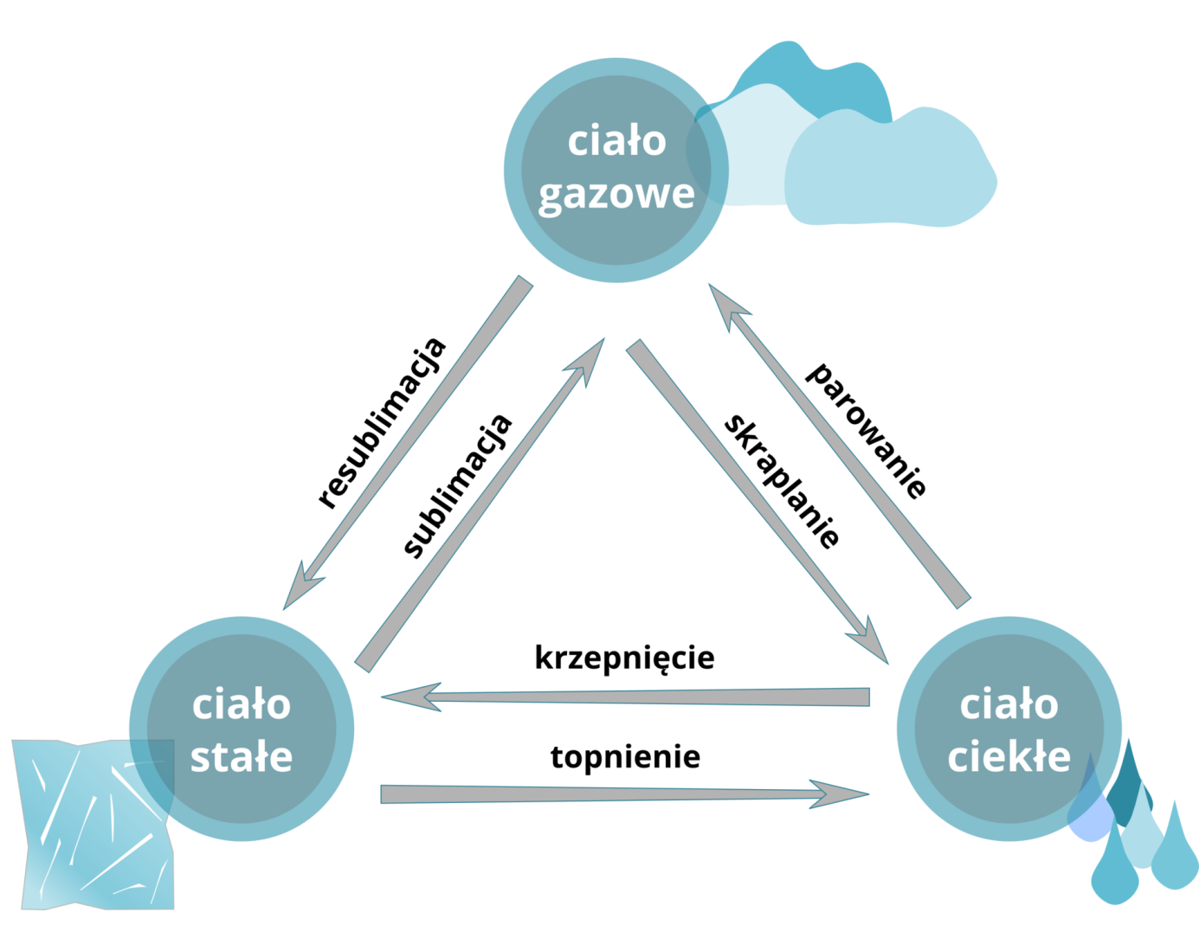
* Zjawisko topnienia polega na zmianie stanu skupienia ciała ze stanu stałego w stan ciekły. Zachodzi w stałej temperaturze, nazywanej temperaturą topnienia.
* Krzepnięcie to zmiana stanu skupienia ciała z ciekłego na stały. Proces ten może przebiegać w odwrotną stronę (topnienie).
* Niektóre ciała przechodzą ze stanu stałego do stanu ciekłego bez ustalonej temperatury przemiany. W pewnym przedziale temperatur ciało stopniowo mięknie i przechodzi w ciecz. Taki proces nazywamy mięknięciem.
* Parowanie zmiana stanu skupienia polegająca na przejściu ciała ze stanu ciekłego w parę (stan gazowy). Zachodzi na powierzchni cieczy.
* Wrzenie to przemiana cieczy w gaz. Przypomina parowanie, ale w przeciwieństwie do niego nie odbywa się jedynie na powierzchni cieczy, ale jednocześnie w całej jej objętości.
* Skraplanie to zjawisko polegające na przejściu pary lub gazu w stan ciekły.
* Sublimacja to zjawisko bezpośredniego przejścia ze stanu stałego w stan gazowy, z pominięciem stanu ciekłego.
* Resublimacja to zjawisko bezpośredniego przejścia ze stanu gazowego w stan stały, z pominięciem stanu ciekłego.
* Plazma – czwarty stan skupienia materii, w którym nośniki dodatnich i ujemnych ładunków tworzą gaz.

3. Wyznaczanie gęstości materii:

* Masa ciała zależy zarówno od materiału, z jakiego zostało ono wykonane, jak i od objętości tego ciała.
* Objętość to wielkość fizyczna, która jest miarą przestrzeni zajmowanej przez dane ciało.
* W przypadku ciał wykonanych z tego samego materiału iloraz masy i objętości jest stały.
$$\frac{masa}{objętość}=\frac{m}{V}=wartość stała$$

* Gęstość (d) to wartość ilorazu masy (m) i objętości (V). Gęstość oblicza się za pomocą wzoru:

$$d=\frac{m}{V}\left[\frac{kg}{m^{3}}\right]$$

gdzie: m – masa ciała; V – jego objętość.

* Gęstość podana w kilogramach na metr sześcienny to informacja, jaką masę w kilogramach ma jeden metr sześcienny substancji.
* Na podstawie pobranej próbki danego materiału i wyznaczenia jego gęstości możemy spróbować określić rodzaj substancji, z jakiej został wykonany ten materiał. Korzystamy wtedy z tabeli gęstości wybranych substancji.

4. Wyznaczanie gęstości ciał stałych za pomocą wagi i linijki:

* W przypadku ciał o regularnych kształtach procedurę wyznaczania objętości można uprościć. W tym celu należy skorzystać z zależności matematycznych, wiążących objętość z wymiarami liniowymi badanego ciała.
* Chcąc wyznaczyć gęstość ciała, musimy zmierzyć jego masę i objętość oraz skorzystać ze wzoru:
$$gęstość=\frac{masa}{objętość}$$

$$d=\frac{m}{V}\left[\frac{kg}{m^{3}}\right]$$

* Jeśli znamy gęstość i objętość ciała, możemy obliczyć jego masę. W tym celu korzystamy ze wzoru:
$$m=d*V$$

$$\left[kg\right]=\left[\frac{kg}{m^{3}}*m^{3}\right]$$

* Objętość ciała o znanej masie i gęstości obliczamy za pomocą wzoru:
$$V=\frac{m}{d}$$

$$\left[m^{3}\right]=\left[\frac{kg}{\frac{kg}{m^{3}}}\right]$$

* Wynik pomiaru różni się od rzeczywistej wartości wielkości mierzonej. Mówimy, że wynik każdego pomiaru fizycznego obarczony jest niepewnością pomiarową. Ta niepewność wynika zarówno z metody samego pomiaru, jak i dokładności użytego przyrządu. Przyczyną może być także niedokładne odczytanie wyników na skali przyrządu.
* Na niepewność pomiaru mają także wpływ cechy przedmiotu badań.

5. Budowa i właściwości ciał stałych. Budowa krystaliczna:

* Właściwości fizyczne ciał stałych, gazów i cieczy wynikają głównie z różnic w ich budowie cząsteczkowej. Cząsteczki (atomy) tworzące ciała stałe znajdują się w niewielkiej odległości od siebie i są ze sobą silnie związane.
* Ciała stałe zachowują swój kształt i swoją objętość.
* Zmiana kształtu ciała stałego nie wpływa na jego objętość.
* Sprężystość jest właściwością fizyczną ciał polegającą na tym, że ciało powraca do swojego pierwotnego kształtu i wymiaru po ustaniu działania zewnętrznej siły odkształcającej.
* Plastyczność to właściwość fizyczna ciał polegająca na tym, że ciało stałe pod wpływem siły zewnętrznej ulega trwałemu odkształceniu.
* Kruchość to właściwość fizyczna ciała polegająca na tym, że pod wpływem siły zewnętrznej materiał pęka lub się kruszy.
* Nie ma wyraźnego podziału na ciała sprężyste, plastyczne i kruche. Podział ten ma charakter umowny i zależy od wielkości siły działającej na dane ciało.
* Ze względu na właściwości elektryczne ciała stałe możemy podzielić na dwie grupy: przewodniki i izolatory prądu elektrycznego.
* Ciała stałe mogą być dobrymi lub złymi przewodnikami ciepła.
* Zwykle dobre przewodniki elektryczności sa dobrymi przewodnikami ciepła (np. metale).
* Niektóre ciała stałe zbudowane są z atomów, jonów lub cząsteczek wykazujących regularne rozmieszczenie w przestrzenni. Jeśli znamy położenie jednego atomu lub cząsteczki, jesteśmy w stanie przewidzieć położenie kolejnych. Gdy połączymy je wszystkie ze sobą za pomocą linii, uzyskamy pewną strukturę geometryczną nazywaną siecią krystaliczną.
* Sól kamienna to przykład ciała o budowie krystalicznej.
* Nie wszystkie substancje tworzące ciała stałe mają strukturę krystaliczną. Część z nich charakteryzuje się nieuporządkowaną strukturą cząsteczkową. Ciała takie nazywamy bezpostaciowymi lub amorficznymi.
* Szkło to przykład ciała amorficznego.

6. Budowa i właściwości cieczy. Zjawisko napięcia powierzchniowego:

* Ciecze łączą ze sobą cechy gazów i ciał stałych. Z jednej strony cząsteczki cieczy pozostają w odległościach zbliżonych do charakterystycznych dla ciał stałych (nieco większych od średnicy ich cząsteczek), z drugiej – swobodnie przemieszczają się względem siebie (charakteryzują się wysoką ruchliwością).
* Powierzchnię samorzutnie wytworzoną przez ciecz na styku z innym ośrodkiem (próżnią, powietrzem, inną cieczą) nazywamy powierzchnią swobodną cieczy.
* Ciecze bardzo trudno zmieniają objętość pod wpływem oddziaływania zewnetrznego. Odpowiadają za to silne oddziaływania międzycząsteczkowe, które podczas ściskania cieczy prowadzą do odpychania się cząsteczek, a podczas rozprężania – do ich przyciagania.
* Większość cieczy to złe przewodniki ciepła.
* Niektóre ciecze przewodzą prąd elektryczny. Są to najczęściej elektrolity, tzn. wodne roztwory niektórych zasad, kwasów lub soli. Mogą to być także roztopione metale, takie jak rtęć, lub cyna.
* Oddziaływania występujące między cząsteczkami tej samej substancji to siły spójności (kohezji).
* Oddziaływania międzycząsteczkowe występujące między cząsteczkami różnych substancji to siły przylegania (adhezji).
* Wzajemne relacje między siłami przylegania i spójności prowadzą do powstawania menisku.
* Gdy siły spójności między cząsteczkami cieczy przeważają nad siłami przylegania, powstaje menisk wypukły.
* Gdy siły przylegania są większe od sił spójności, powstaje menisk wklęsły.
* Powierzchnia cieczy dąży do zajmowania jak najmniejszego pola. Objawia się to w sytuacji, kiedy to pole się powiększy (np. nastąpi ugięcie powierzchni). Występują wówczas siły napięcia powierzchniowego, dążące do zmniejszenia pola tej powierzchni (np. przez przywrócenie jej płaskiego kształtu).

7. Budowa cząsteczkowa i właściwości fizyczne gazów:

* Cząsteczki w gazach słabo na siebie oddziałują, ich ruch jest chaotyczny i odbywa się w całej dostępnej przestrzeni.
* Cząsteczki gazu wypełniają całkowicie objętość naczynia, bez względu na jego ksztalt. Podczas ruchu dochodzi do ich wzajemnych zderzeń i „bombardowania” ścianek pojemnika.
* Najbardziej rozpowszechnionym gazem w przyrodzie jest powietrze. Jest ono mieszaniną azotu (78%)
* i tlenu (21%). Pozostały 1%
* stanowią dwutlenek węgla i gazy szlachetne oraz para wodna.
* Gazy nie mają kształtu – przybierają kształt naczynia, w którym się znajdują.
* Gazy nie mają określonej objętości – przybierają objętość naczynia, w którym się znajdują.
* Gazy są ściśliwe (w przeciwieństwie do ciał stałych i cieczy).
* Rozprężanie gazu polega na zwiększaniu jego objętości i spadku ciśnienia.
* Rozprężaniu gazu często towarzyszy obniżenie jego temperatury, co jest najwyraźniej widoczne, gdy ten proces zachodzi gwałtownie.
* Gazy są złymi przewodnikami ciepła i prądu elektrycznego.

8. Ciśnienie. Ciśnienie hydrostatyczne i atmosferyczne:

* Ciśnienie to wielkość fizyczna, która informuje nas o tym, jak duża siła nacisku, nazywana inaczej parciem, działa na jednostkę powierzchni.
* Ciśnienie oznaczamy małą literą p.
* Aby obliczyć ciśnienie, należy siłę nacisku F (parcie), działającą prostopadle do powierzchni, podzielić przez pole powierzchni S, na które ta siła działa.
* Ciśnienie jest równe ilorazowi siły nacisku (parcia) i pola powierzchni.
$$p=\frac{F}{S}$$

* Podstawową jednostką ciśnienia w układzie SI jest paskal (1 Pa).
$$\left[p\right]=\frac{[F]}{[S]}=\frac{1N}{1m^{2}}=1Pa$$

* 1 paskal to ciśnienie wywierane przez siłę o wartości 1 niutona działającą na powierzchnię 1 m2. Często używaną jednostką ciśnienia jest hektopaskal.
* 1 hPa = 100 Pa.
* Ciśnienie spowodowane ciężarem cieczy znajdującej się w spoczynku to ciśnienie hydrostatyczne. Dział fizyki, który zajmuje się badaniem właściwości takich cieczy nazywa się hydrostatyką. Ciśnienie hydrostatyczne zależy zarówno od wysokości słupa cieczy, jak i od jej gęstości. Ciśnienie hydrostatyczne obliczamy ze wzoru:

$$p=d*g*h$$

gdzie:

p [Pa] – ciśnienie cieczy;

d [kgm3] – gęstość cieczy;

g [ms2] – przyspieszenie ziemskie;

h [m] – wysokość słupa cieczy.

* Ciśnienie atmosferyczne jest ciśnieniem wywieranym przez atmosferę na ciała znajdujące się w jej obszarze lub na powierzchni Ziemi. Ciśnienie atmosferyczne – podobnie jak ciśnienie hydrostatyczne – związane jest z ciężarem powietrza znajdującego się powyżej poziomu, na którym dokonujemy pomiaru ciśnienia. Im bliżej powierzchni Ziemi, tym wyższe jest ciśnienie atmosferyczne, i odwrotnie – na szczytach górskich jest ono niższe niż w dolinach. Wraz ze wzrostem wysokości o jeden metr, licząc od poziomu morza, ciśnienie atmosferyczne maleje o ok. 0,13 hPa. Ciśnienie atmosferyczne się zmienia. Jego wartość na poziomie morza wynosi w przybliżeniu 1013,25 hPa. Nazywamy je ciśnieniem normalnym.
* Jednym z pierwszych przyrządów, który służył do pomiaru ciśnienia atmosferycznego, był barometr rtęciowy.
* Ciśnienie wywierane przez słup rtęci o wysokości 760 mm ma wartość jednej atmosfery.
* 1 atm = 760 mmHg = 1013,25 hPa = 101 325 Pa.
* Obecnie do pomiarów ciśnienia atmosferycznego stosujemy barometry mechaniczne, czyli aneroidy.
* Ciśnienie gazów i cieczy mierzymy za pomocą manometrów.
* Naczynia połączone stanowią układ kilku naczyń, zwykle o różnych kształtach, połączonych, w taki sposób, aby ciecz mogła między nimi swobodnie przepływać. Zasada działania naczyń połączonych znalazła zastosowanie w systemach wodociągowych i śluzach wodnych.
* Przykładem naczyń połączonych występujących w przyrodzie są studnie artezyjskie, mające charakterystyczny kształt litery „U”.

9. Prawo Pascala:

* Jeżeli na ciecz lub gaz będziemy wywierać parcie z zewnątrz, to wytworzy ono w cieczy lub gazie dodatkowe ciśnienie jednakowe w całej objętości tej cieczy lub tego gazu. Mówimy, że ciśnienie zewnętrzne wywierane na ciecz rozchodzi się we wszystkich kierunkach jednakowo. Prawo to sformułował Blaise Pascal i od jego nazwiska nosi nazwę prawa Pascala.
* Prawo Pascala znalazło szerokie zastosowanie m.in. w konstrukcji pras, podnośników, pomp i hydraulicznych układów hamulcowych.
* Fizyczna zasada działania prasy hydraulicznej wykorzystuje prawo Pascala. Zadaniem prasy jest zwielokrotnienie zewnętrznej siły nacisku i wykorzystanie jej do wykonania pracy. Prasa hydrauliczna jest w praktyce najważniejszym elementem każdego siłownika.
* Wartość siły F2 uzyskanej za pomocą prasy jest tyle razy większa od siły F1 działającej z zewnątrz na tłok, ile razy powierzchnia S2 większego tłoka jest większa od powierzchni S1 mniejszego tłoka.
$$p=\frac{F_{1}}{S_{1}}=\frac{F_{2}}{S_{2}}$$

* Sprężanie gazu polega na zwiększeniu jego ciśnienia. Można to zrobić na dwa sposoby. Pierwszy polega na zmniejszeniu objętości zbiornika, w którym znajduje się gaz. Drugą metodą sprężania gazu jest zwiększenie ilości cząsteczek przy zachowaniu stałej objętości gazu. W obu przypadkach cząsteczki częściej uderzają w ścianki zbiornika i w ten sposób zwiększają ciśnienie.

10. Prawo Archimedesa:

* Zwykle prawo Archimedesa formułujemy wspólnie dla cieczy i gazów.
* Prawo Archimedesa:

„Na każde ciało zanurzone w cieczy (lub gazie) działa siła wyporu zwrócona ku górze i równa pod względem wartości ciężarowi wypartej cieczy (lub wypartego gazu).”

* Prawo Archimedesa znalazło szerokie zastosowanie w wielu dziedzinach przemysłu i techniki, zaczynając od transportu wodnego, a kończąc na lotnictwie.

|  |  |  |
| --- | --- | --- |
| **Ciało tonie w cieczy lub gazie** | **Ciało unosi się na dowolnej głębokości w cieczy lub gazie** | **Ciało unosi się na powierzchni cieczy (częściowo zanurzone)** |
| Ciało opada na dno naczynia, w którym znajduje się ciecz lub gaz. | Ciało pływa na pewnej głębokości w cieczy lub gazie. | Ciało wypływa, ale jest częściowo zanurzone w cieczy. |
| Siła ciężkości ma większą wartość od siły wyporu działającej na ciało. | Siła ciężkości ma taką samą wartość jak siła wyporu działająca na ciało. | Siła ciężkości równa jest sile wyporu. |
| Gęstość ciała jest większa od gęstości cieczy lub gazu. | Gęstość ciała jest równa gęstości cieczy lub gazu. | Gęstość ciała jest mniejsza od gęstości cieczy lub gazu. |